**迈克尔孙干涉仪实验要求和注意事项**

1. 此实验可直接进入仿真实验V4.0系统的光学实验部分学习和操作，其余系统不用进。

“开始实验”里面的数据记录表格，是给大家练习测量用的，可以反复练习，不计分。正式测量时的测量次数和间距，和练习中的不一致，按照实验指导或报告里面的次数和间距要求去做。

2、平台全天开放，任何时间段都可以上线学习和操作，在课表所设的时间段有指导老师在线辅导答疑。但要求大家在课表规定截止日期内做完实验并在实验做完一周内向学委提交电子版报告。报告命名为：（本人实验序号+实验名称+专业班级+姓名），序号见另一个文件（实验序号）中的红字部分。

1. 只要求做第一项内容：测量氦氖激光的波长。其余内容大家有兴趣可以选做，不计分。
2. 你在报告上所写的内容，不要用黑色，换其它明显的颜色，便于老师辨别批改。
3. 在数据处理的公式中涉及到不确定度的计算，如稍超出你的认知范围，可在网上自己查阅相关知识学习。
4. 报告中第八项，原始数据和数据处理过程，一定要拍照附上，否则没成绩。原始数据和处理数据过程可以是草纸上的内容，可以不太整齐，主要是能证明你的测量和计算过程就可以。
5. 调整仪器过程中，两排光点一定要重合好，这样图像才能清晰。

1. 在测量数据前，要将窗口读数和微调手轮读数调到数值匹配。否则会出现如下情况

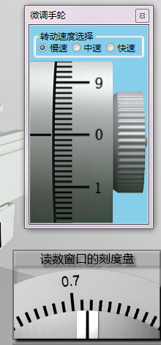

出现这种情况的原因是，调整微调手轮时，粗调手轮是联动的，窗口读数也跟着变化，但调节粗调手轮时，微调手轮并不跟着联动，就造成上图中微调手轮在起点，但窗口读数不在整刻度上，后面记录数据就会出问题。

调整匹配的方法：先将微调手轮读数调到零，然后，按照相同方向调粗调手轮，将窗口读数调到一个整刻度。

1. 测量数据过程中，注意最初选择的旋转手轮方向，不要倒转，否则会引起空程误差。
2. 测量时，“产生”和“湮没”条纹都可以，可以试试看哪种容易数清就用哪种方法。